|  |  |
| --- | --- |
| МИНИСТЕРСТВО НАУКИ И ВЫСШЕГО ОБРАЗОВАНИЯ РОССИЙСКОЙ ФЕДЕРАЦИИ | |
| Федеральное государственное автономное образовательное учреждение  высшего образования | |
| **Национальный исследовательский ядерный университет «МИФИ»** | |
| **ИНСТИТУТ ИНТЕЛЛЕКТУАЛЬНЫХ КИБЕРНЕТИЧЕСКИХ СИСТЕМ** | |
| Направление подготовки: | 01.03.02 Прикладная математика и информатика |
| **ПРОЕКТНАЯ ПРАКТИКА** | |

Пояснительная записка к проекту  
**«Идентификация человека по сетчатке глаза »**

Выполнили:

Евдокимов В.М., Б19-511

Сибгатулин Т.Р., Б19-511

Галимов Т.Ш., Б19-511

Научный руководитель:  
Егоров Алексей Дмитриевич, должность - инженер

Москва, 20 декабря 2020 года

Оглавление

## Введение ……………………………….……………… 3

## Аналитическая и теоретическая часть ………….. 3-6

## Практическая часть ………………………..……… 7-8

## Экспериментальная часть ……………………….. 8-10

## Заключение ………………………..………………… 11

## Список литературы ………………………..…….. 11-12

## Приложения ………………………..………………… 12

1. *Введение*

В современном мире очень актуальна задача распознавания человека по его био параметрам для того, чтобы идентифицировать человека, например, по его лицу, отпечаткам пальцев, венам ладони и так далее. До сегодняшнего времени в основном использовался способ с помощью отпечатков пальцев, например, в полиции. Однако, с развитием технологий появились более удобные и практичные варианты распознавания, которые мы и будем исследовать, а в особенности нам интересна возможность опознания индивида по его радужной оболочке глаза.

Задачей нашего проекта является получение и применение методов/алгоритма/системы алгоритмов, с помощью которого/которой можно произвести идентификацию человека по его глазу, в частности по радужной оболочке глаза

1. *Аналитическая и теоретическая часть*

**Основные методы решения задачи выделения радужной оболочки глаза на изображении**

1) Применение интегро-дифференциального оператора, предложенного в работе [1]. Оператор используется для выделения радиально-симметричных структур, которыми, в данном случае, предлагается описывать зрачок и радужку. Метод имеет высокие точность и устойчивость, но обладает неприемлемой для большинства приложений вычислительной сложностью [2].

2) Анализ гистограммы изображения, бинаризации и последующее оценивание радиусов зрачка и радужки [3, 4, 5].

3) Метод Хафа (Hough), позволяющая оценить параметры кривых заданного вида (в данном случае окружностей, описывающих зрачок и радужку). Данный подход позволяет получить выигрыш по скорости обработки, но гораздо менее устойчив к зашумленным данным в сравнении, например, с методами, использующими интегро-дифференциальный оператор.

**Сегментация области радужной оболочки**

Часть предварительной обработки состоит из улучшения, удаления шума и удаление отражений. Некоторые факторы, включая угол

и интенсивность источника освещения, могут некорректно влиять на качество изображения радужной оболочки и, как следствие, на

точность сегментации и распознавания. Чтобы решить эту проблему

проблема, используется метод Single Scale Retinex (SSR).

После улучшения был применен медианный фильтр к радужке.

изображение для удаления отдельных зашумленных пикселей (рис. 2б). Затем были удалены нежелательные отражения, которые происходят в менее ограниченной среде визуализации, с помощью пороговой обработки, чтобы

те пиксели, у которых уровень серого выше, чем самый высокий

порог, были подкорректированы и удобны при дальнейшей работе с ними (рис. 2c).

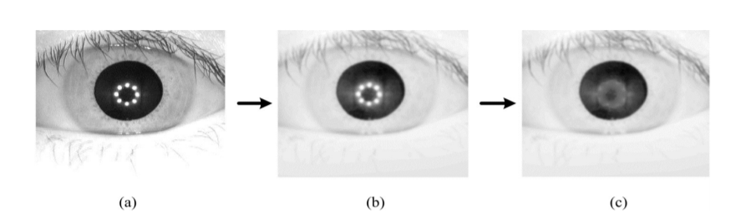

Чтобы определить границы радужки и отделить ее от других частей

как зрачок и веки, был использован метод, предложенный в

[8]. Этот метод сегментации, использующий относительную общую

вариации и методы “грубой” локализации, может

эффективно сегментировать область радужной оболочки на целом изображении глаза.

В данной работе были использованы широко известные методы, такие как Кэнни и Собел, чтобы найти края в изображении. Функция обнаружения края была заменена на более точную функцию с более точным обнаружением края(с использованием сдвиговых преобразований) [9].

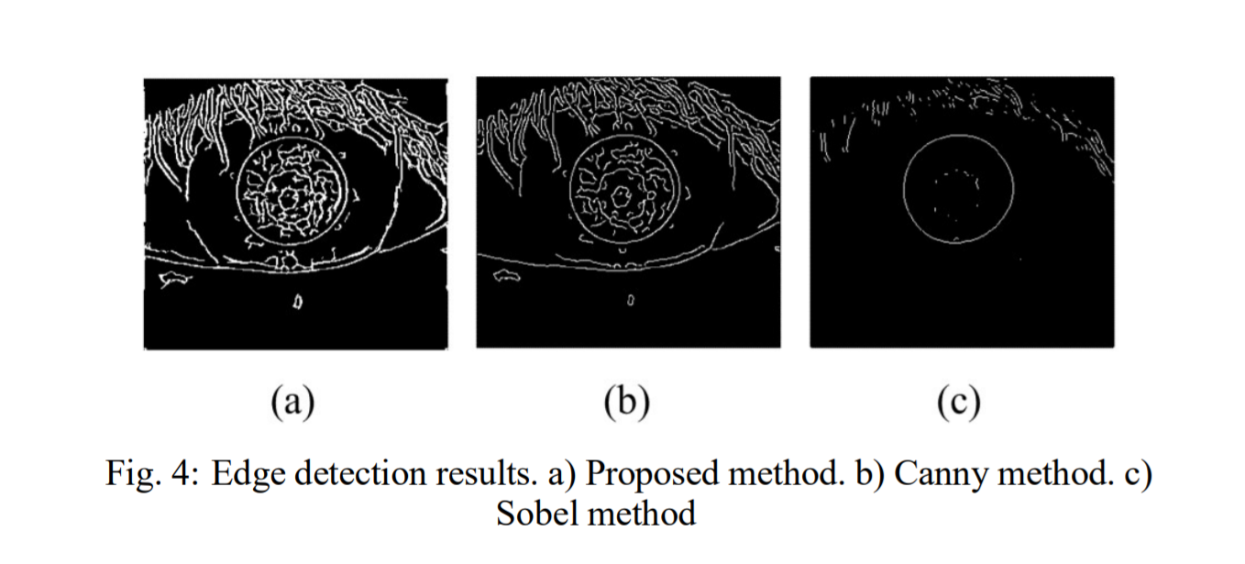

Изображение, которое мы можем наблюдать на рис 4. демонстрирует, что предлагаемый метод локализует более эффективно по сравнению с методами Canny и Sobel.

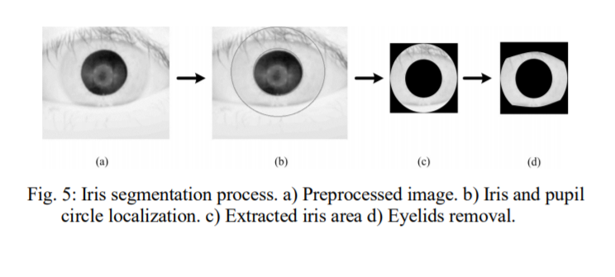

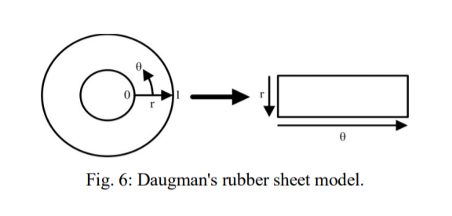

Также на рис.5 наглядно демонстрирует этапы процесса сегментации радужной оболочки глаза, которые были

применены для отделения области радужной оболочки от других частей глаза. После сегментации были перенесены каждая сегментированная область в прямоугольное изображение с фиксированным размером для всех

изображений с использованием Daugman rubber sheet model, где радиус r составляет от 0 до 1, а θ от 1 до 360 градусов.

**Характеристика признаков**

На этом этапе была использована схема для извлечения 252 функций из

как пространственных, так и частотных областей, включая форму и плотность, метод разности уровней серого (GLDM), метод матрицы совпадения уровней серого (GLCM), быстрые Фурье Преобразование (БПФ) и вейвлет-преобразование. Были выполнены GLCM и методы GLDM в четырех разных направлениях, а также Wavelet преобразования были реализованы в восьми поддиапазонах.

**Реализация оптимального сочетания функций**

Учитывая начальный пул из 252 функций, была использована техника KernelPCA, чтобы отбросить бесполезные функции и найти

оптимальное сочетание функций. Используя технику PCA выполняется в ядерном гильбертовом пространстве, а затем выбраны наиболее

важные функции [10]. Исходный пул функций был преобразован

до 100 новых синтетических свойств.

**Классификация на основе машинного обучения**

Для задачи классификации и распознавания реализованы многослойная нейронная сеть с использованием библиотеки sklearn в python. Данная спроектированная модель построена путем наложения двух скрытых слоев с последующим одним выходом

классификатор с метками выходных классов для различных людей в наборе данных.

1. *Практическая часть*

Нами были проделаны следующие шаги :

4.1. Подбор программного обеспечения

Для начала нам нужно было подобрать подходящую программу, которая будет выполнять необходимые для нас требования. Конечно, главное из них - это возможность путем обучения или другим методом уметь идентифицировать с определенной точностью, принадлежность радужной оболочке конкретному человеку. В открытом доступе нашлось пару готовых реализаций алгоритмов, способных производить такие действия, с ними мы и производили эксперименты. Многие из них делали не то, что требовалось, поэтому мы быстро выбрали подходящую программу и начали её дорабатывать под наши конкретные задачи и оптимизировать точность идентификации человека по его радужной оболочке глаза.

4.2. Составления датасета.

После того, как была получена основная программа, то теперь задача состояла в поиске для неё данных, на которых она будет обучаться. Происходил этот процесс следующим образом : когда мы хотим научиться идентифицировать нового человека, то нужно подготовить 7 фотографий его лица, которые и будут использоваться для тренировки нашей сети.

4.3. Обработка изображения.

Датасет получен, теперь нужно обработать входные изображения для конкретной структуры программы. В нашем случае это заключалось в следующих этапах :

* Научиться вырезать из исходного фото сами глаза, которые будут подаваться уже основной программе как входные данные.
* Подкорректировать разрешение полученного изображения
* Отформатировать названия фотографий, для упрощения взаимодействия с ними
  + Как было сказано в 4.2., используется 7 изображений для каждого человека, из которых 4 - тестовые и 3 - тренировочные

4.4. Оптимизация точности распознавания человека.

В планах есть идеи улучшения точности, а пока что мы расширили датасет и теперь умеем различать 109 людей.

1. *Экспериментальная часть*

В процессе работы над проектом, нами были проведены ряд экспериментов.

* Протестированы 3 нейронные сети по характеристикам точности распознавания и простоты использования
* Проведены тесты с различными наборами фотографий одного человека и корреляции с результатом обучения
* Путем оптимизаций получилось улучшить результат опознавания
* Первоначальные результаты

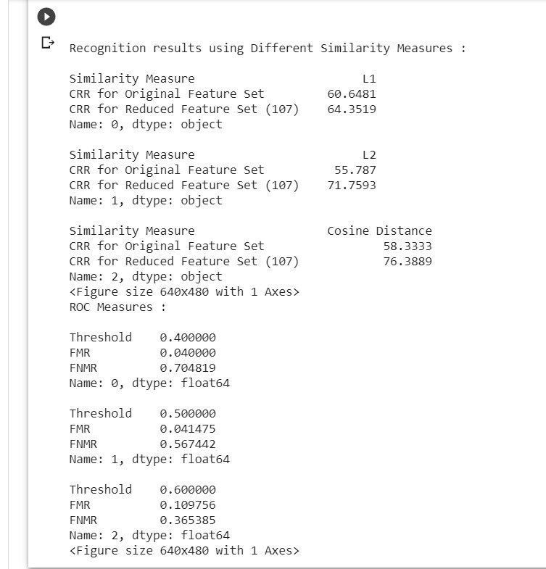

* Результаты после оптимизаций

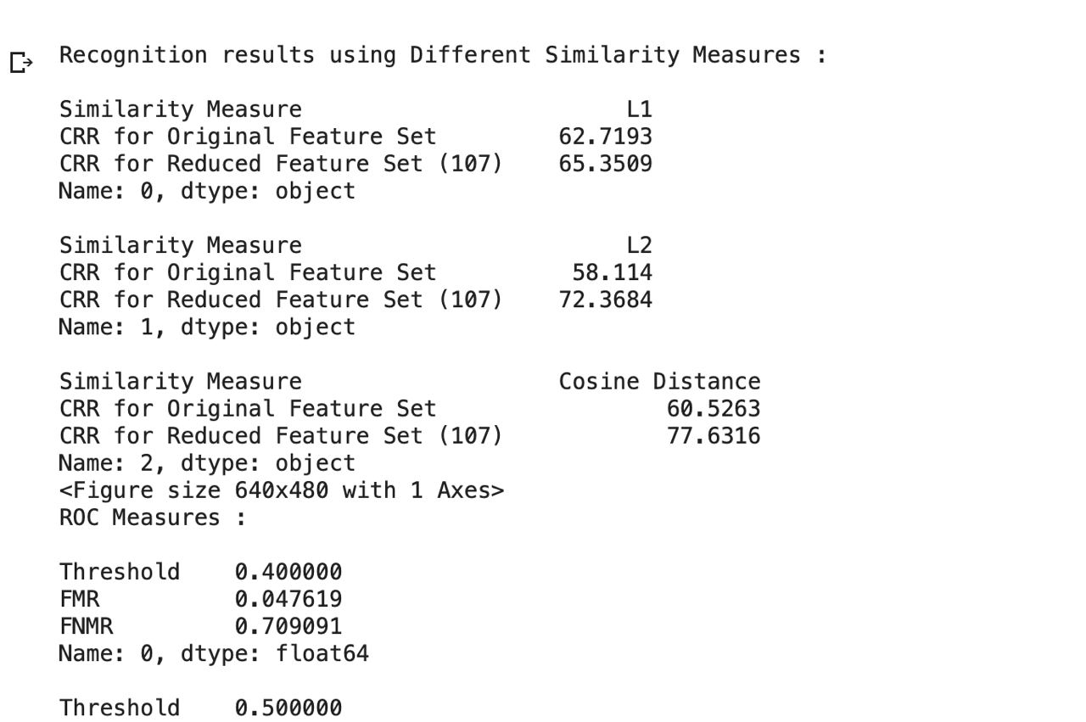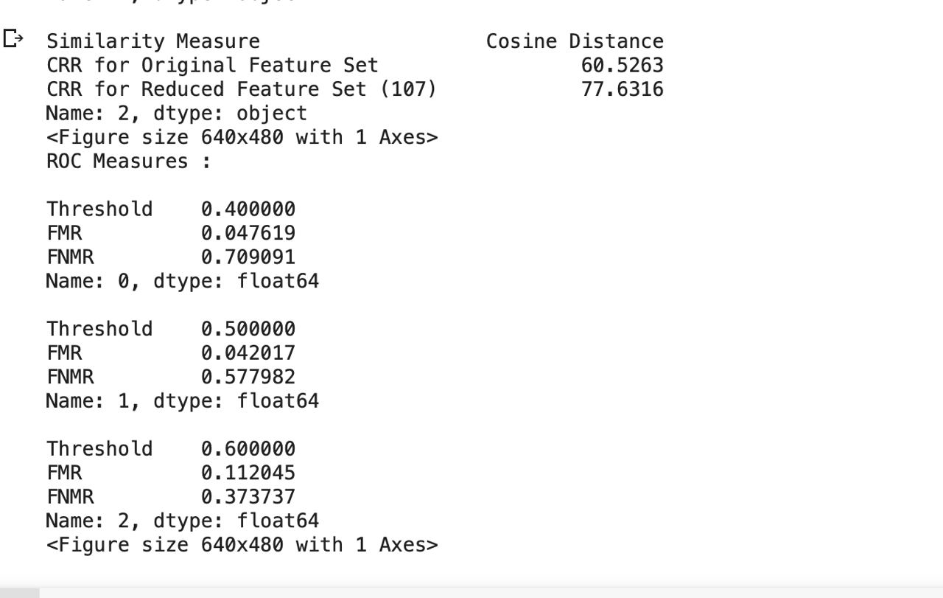

1. *Заключение*

* Получен датасет, содержащий 120 папок, в каждой из которых содержится семь разных фотографий одного глаза
* Написан программный код для получения датасета
* В ходе работы были изучены различные методы детекции определенного объекта на изображениях, а также получено их базовое понимание работы
* На практике получили опыт работы с алгоритмами компьютерного зрения
* Получено базовое понимание некоторых методов идентификации предметов
* В некоторой степени удалось автоматизировать работу полученной программной системы

1. *Список литературы*
2. Daugman J. How iris recognition works // IEEE Transactions on Circuits and Systems for Video Technology. — 2004. — Vol. 14, no. 1. — P. 21–30.
3. Матвеев И. Методы и алгоритмы автоматической обработки изображений радужной оболочки глаза. — 2014.
4. Guang-zhu X. [et al.]. A novel and efficient method for iris automatic location // Journal of China University of Mining and Technology. — 2007. — Vol. 17. — P. 441–446.
5. Ling L. [et al.]. Fast and efficient iris image segmentation // Journal of Medical and Biological Engineering. — 2010. — Vol. 30, no. 6. — P. 381– 392
6. Pan L. [et al.]. Iris Localization based on Multi-resolution Analysis // Proc. 19th Intern. Conf. Pattern Recognition. — 2008. — P. 1–4.
7. D. H. Brainard and B. A. Wandell, "Analysis of the retinex theory of color vision," J. Optical Soc. Am. A., Vol. 3, no. 10, pp. 1651- 1661, 1986.
8. Zijing Zhao, Ajay Kumar, "An Accurate Iris Segmentation Framework under Relaxed Imaging Constraints using Total Variation Model," IEEE International Conference on Computer Vision (ICCV), pp. 3828 – 3836, 2015.
9. Wang.-Q. Lim, "The discrete shearlet transform: a new directional transform and compactly supported shearlet frames," IEEE Trans. Image Process. Vol. 19, No. 5, pp. 1166–1180, 2010.
10. C. Liu, T. Zhang, D. Ding, C. Lv, "Design and application of Compound Kernel-PCA algorithm in face recognition," 35th Chinese Control Conference, pp. 4122 – 4126, 2016.

7. Приложения.

1. Программа, вырезающая глаза из исходного изображения, являющегося лицом человека

